**«Тато , мама і я – спортивна сім’я»**

*Спортивне свято з участю батьків*

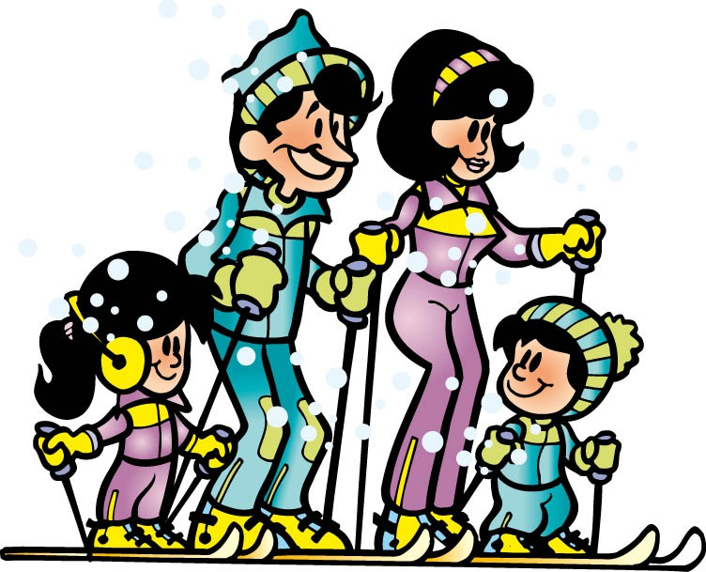

Підготувала фізінструктор:

**Довгопола Л.М.**

Мета:сприяти зміцненню здоров.я дітей. Розвивати рухові вміння та навички дітей,фізичні якості під час виконання різних естафет, виховувати інтерес до фізкультури і спорту,до активного проведення вільного часу і дозвілля як вагомого засобу зміцнення здоров,я ,усвідомлення необхідності ведення здорового способу життя,почуття дружби, взаємовиручки,колективізму.

Інвентар:емблеми,медалі, обручі,клюшки,м,ячі,тунелі,надуті кульки, дві хустини, два мішки,грамоти,призи.

**Ведуча:**

1. Сім’я – це пристань і гавань.

Сюди повертаєшся знов

Із мандрів далеких і плавань,

Тут вічно панує любов .

1. Тебе тут завжди пам’ятають ,

Куди б ти не їхав , не йшов

На тебе постійно чекають

Увага , турбота , любов

**Ведуча** : Родинне свято починається

Перемоги всім бажаємо

Ми запрошуєм гостей

Подивитися на батьків та їх дітей

**Ведуча**: Наша мова нині про родину

Про дітвору й відважних їх батьків

Про те , що має кожен з вас чудову доньку й сина

І хай так буде упродовж усіх віків.

**Ведуча:** Сьогодні у нашому дитячому садочку свято . Свято тепла , свято гри , свято сім’ї.

Наше свято називається « Тато , мама і я – спортивна сім’я»

Наші діти-сьогодні справжні спортсмени . Зібралися ми всі тут , щоб побачити і переконатися , що ваші діти – наші вихованці , найкращі , найспритніші , найдружніші , і я сподіваюся , що ви , як батьки , їм допоможете .

**Ведуча** : А зараз привітаємо команди «Сонечко» , «Хмаринка» .

**Ведуча : Девіз команди «Сонечко»**

«Спорт-здоров’я , спорт – це гра ,

Фізкульт-ура! Фізкульт-ура!»

**Девіз команди «Хмаринка»**

«Спорт ми сильно любимо

Сильними , спритними будемо .»

**Вірші дітей**

1(д) У спортивний зал святковий

Ми зпрошуємо вас

Свято спорту і здоров’я

Починати уже час

2(д) Запросили ми на свято

Своїх мам і своїх татів

І сьогодні размо з нами

Вони в погоні за призами .

**Ведуча**: Представляємо суддівську колегію в складі :

Голова журі :

Члени журі :

**Ведуча**: Свято спорту і здоров’я починати уже час !

Правила наших змагань пропонуємо для вас !

1. Бути справедливими і чесно дотримуватися правил .
2. Не зазнаватися , досягнувши перемоги і не сумувати вразі поразки .

**Ведуча**: А тепер побачимо , які ви спритні і сміливі . Тож розпочинаємо наші змагання . Увага! Увага!

1. **Естафета : «Сімейна»(**біжить тато з обручем , потім забирає маму в обруч , і тоді дитину)
2. **Естафета: «Веселий хокей**»(Хто швидче прокотить м’яч клюшкою)

**Забігає зачик** : Ой-ой-ой! Допоможіть , заховайте мене. Злий вовк хоче мене з’їсти.

Ой-ой-ой боюсь!

**Ведуча**: Зайчик не бійся , ми тобі допоможемо і заховаємо тебе .

**Забігає Вовк**: ну заєць постривай , я все одно тебе з’їм. А що тут таке відбувається , а Зайця ви не бачили ?

**Ведуча**: Вовчику , а ти зайчика не їж , а краще з ним помирись і покажи свою силу , позмагайся з ***нашими дітками .***

**Вовк:** Ну , добре , я згоден . ( Виходить зайчик і вони миряться )

**Естафета «Хто швидше пролізе в тунель»** ( Спочатку Вовк і Заєць )

Підсумок журі

1. **Естафета «Стрибки з обруча в обручі»**

**Ведуча**: А зараз команди хай відпочинуть .

**Музична пауза**

**Ведуча: Наступна естафета 5. « Гусеничка**»(іти,присівши,тримаючись за пояс )

**Ведуча**:**А зараз інтелектуальна гра «Відгадай»**

1. Мала на зріст , народилась у квіточці .
2. Дерев’яний хлопчик , якого заманили до країни дурнів.
3. Чудові ліки для Карлсона .
4. Чим пригощала лисиця журавля ?
5. Скільки звірів вмістилось у рукавичку , яку загубив дідусь .
6. Що придбала муха на свою копієчку?
7. Він на світі вилікує тварин.
8. Як можна перевірити, справжня принцеса чи ні ?
9. На кого перетворилось гидке каченя?
10. Хто, скинувши зелену шкіру , став чудовою красунею ?

**Ведуча: Естафета 6. Для тат і мам : « Пронести кульку спинами»**

**Естафета 7 «Хто швидше провезе свою дитину на конику»**

**Естафета 8 «Зав’яжи хустину»**

**Ведуча**: А зараз команди хай відпочинуть .

**Завдання для команд і вболівальників «Відгадай вид спорту»**

**Ведуча: Наступна естафета 9. «Стрибки в мішках»**

**Ведуча:** А зараз потрібно підбити бали і порахувати , хто ж переміг . Слова надається журі .

Переможцем стала :

(Після кожної естафети Вовк і Заєць хвалять дітей , кожну естафету починають першими)

**Ведуча**: Ось і все – скінчилось свято

Було тут радості багато

З спортом всі ми подружились ,

І бадьорими лишились.

**Ведуча**: На світі білому єдина

Як і Дніпрова течія

Домашнє вогнище родинна-оселя наша і сім’я

В щасливі і важкі години – куди б нам не стелився шлях ,

Не гасне вогнище родинне,

В людських запалених серцях.

В родині згода – горе плаче ,

Коли гризня – життя собаче,

Слабка сім’я – погана слава ,

Міцна сім’я – міцна держава .

**Ведуча:** Як добре , коли усмішок багато!

Спасибі вам за гарне , тепле свято !

Не хай міцними будуть ваші всі родини,

А разом з вами й наша Україна!

**Пісня про родину**